Итоговая работа для 8 класса по алгебре и физике
Вариант 1.
Алгебра
1.Упростить выражение:
а) 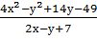; б) 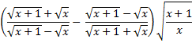
2.Решить уравнения:
а) 3;
б) х² = (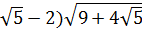
в) 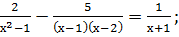
г) ах² – (а+1)х + 1 = 0.
3.Найти неотрицательные значения у, удовлетворяющие системе неравенств:
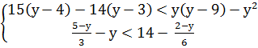.
4. Карлсон съедает банку варенья за 10 минут, Фрекен Бок – за 12 минут, а Малыш за 15 минут. За сколько минут они съедают банку варенья втроем?
ФИЗИКА
- Кусок льда массой 3 кг имеет температуру – 10⁰ С. Какое количество теплоты необходимо ему передать, чтобы превратить лёд в воду, имеющую температуру 30⁰ С.
- Резисторы, сопротивление которых 3 кОм, соединены параллельно. Каково сопротивление цепи? Каково напряжение на резисторах, если сила тока в цепи равна 3мА?
- Электрический нагреватель за 20 минут доводит до кипения 3 кг воды, начальная температура которой 10⁰С. Сила тока в нагревателе 7А, напряжение в сети 220 В. Какая часть потребляемой нагревателем энергии передается окружающей среде? (в %).

Итоговая работа для 8 класса по алгебре и физике
Вариант 2.
Алгебра
1.Упростить выражение:
а) 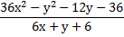 ; б) 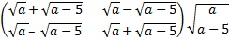
2.Решить уравнения:
а) 2│х│=│х – 3│
б) 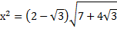
в)
г) х² – (2а – 4)х – 8а =0
3.Найти неотрицательные значения у, удовлетворяющие системе неравенств:
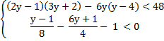
4. Винни – Пух съедает горшочек мёда за 6 минут, Пятачок – за 20 минут, а ослик Иа – за 30 минут. За сколько минут они съедят горшочек меда втроем?

ФИЗИКА
- Полярники получают необходимую им воду, растапливая лед. Какое количество теплоты потребуется для получения 15 литров воды, имеющей температуру 10⁰ С, если температура окружающей среды равна – 40⁰ С?
- Резисторы, сопротивление которых 2 кОм и 3кОм, соединены параллельно и подсоединены к источнику постоянного напряжения 15В. Найдите силу тока через каждый из резисторов и сопротивление цепи.
- Каков КПД электродвигателя, который за 20 секунд поднимает груз массой 150 кг на высоту 12 м? напряжение в электрической сети 380 В, сила тока в двигателе 4А. (в %).

